предварительные результаты
государственной кадастровой оценки объектов капитального строительства Свердловской области Доступны для ознакомления

Государственным бюджетным учреждением Свердловской области «Центр государственной кадастровой оценки» проводится государственная кадастровая оценка зданий, сооружений, помещений, машино-мест, объектов незавершенного строительства, единых недвижимых комплексов, предприятий как имущественных комплексов и иных видов объектов недвижимости, расположенных на территории Свердловской области»
С 1 января 2020 года результаты проведенной оценки будут использоваться для исчисления налога на имущество физических лиц и иных целей, установленных законодательством.
В соответствии с Федеральным законом от 3 июля 2016 года № 237-ФЗ «О государственной кадастровой оценке» любое заинтересованное лицо может, как ознакомиться с предварительными результатами расчета кадастровой стоимости, так и подать на них замечания.
Подать замечания можно в период с 13.06.2019 по 01.08.2019 в Государственное бюджетное учреждение Свердловской области «Центр государственной кадастровой оценки».

Предварительные результаты расчета кадастровой стоимости объектов капитального строительства размещены:
- на сайте Росреестра (https://rosreestr.ru) в разделе «Сервисы»/«Получение сведений из Фонда данных государственной кадастровой оценки»,
- сайте ГБУ СО «Центр кадастровой оценки» (http://cgko66.ru) в разделе «Документы»/«Документы в соответствии с п. 8 статьи 14 ФЗ-237 «О государственной кадастровой оценке».
Замечания к промежуточным отчетным документам могут быть поданы следующими способами:
- лично в Учреждение по адресу: Свердловская область, город Екатеринбург, улица 8 Марта, дом 13, подъезд 3, 6 этаж, кабинет 617;
- почтовым отправлением по адресу: 620014, г. Екатеринбург, ул.8 Марта, д. 13, подъезд №3, кабинет 617;
- в виде электронного документа по электронному адресу Учреждения: deklar@cgko66.ru.
Требования к предоставлению замечаний к промежуточным отчетным документам размещены на официальном сайте Учреждения http://cgko66.ru в разделе «Замечания к промежуточным отчетным документам».

Для оперативных ответов по вопросам предварительной кадастровой оценки объектов капитального строительства можно позвонить по телефону «Горячая линия» +7 (343) 311-00-66 (доб.) 248.
Как указывалось выше ознакомиться с предварительными результатами кадастровой стоимости можно как на сайте ГБУ СО «Центр кадастровой оценки» (http://cgko66.ru), так и на сайте Росреестра.
Предлагаем вариант поиска предварительных результатов расчета кадастровой стоимости объектов капитального строительства на сайте Росреестра (https://rosreestr.ru).
Чтобы узнать предварительный результат кадастровой стоимости необходимо знать кадастровый номер объекта недвижимости.
Если кадастровый номер объекта недвижимости не известен, то посмотреть его можно на сайте Росреестра.

По указанному алгоритму определяем кадастровый номер объекта недвижимости.

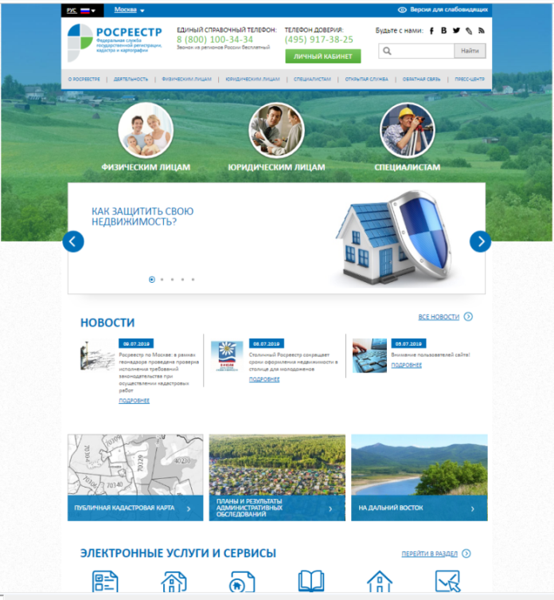
Узнаю кадастровый номер объекта недвижимости на сайте Росреестра
Поиск по адресу объекта недвижимости

После того как определен кадастровый номер объекта недвижимости по нижеприведенному алгоритму можно узнать новую кадастровую стоимость.
J
Также можно ознакомиться с предварительными результатами скачав полностью отчет
Будет внесена в ЕГРН и будет применяться для налогообложения с 01.01.2020
Узнаю новую стоимость по кадастровому номеру
На сайте ГБУ СО «Центр кадастровой оценки» можно ознакомиться с полным отчетом о проведении оценки и предварительными результатами расчета кадастровой стоимости в разделе «Документы»/«Документы в соответствии с п. 8 статьи 14 ФЗ-237 «О государственной кадастровой оценке».

